МКОУ Маджалисская СОШ им. Темирханова Э.Д.
2017
«День любви и уважения»
ВНЕКЛАССНОЕ МЕРОПРИЯТИЕ
Социальные педагоги: Меджидова А.А., Шерипова А.Р.
с. Маджалис Кайтагский район

Внеклассное мероприятие
«День любви и уважения»

В семейном кругу мы все вместе растем
Основа основ родительский дом!
В семейном кругу все корни твои!
И в жизнь мы входим все из семьи!
Большой урок: час сближения и сердечного понимания.
(посвященный бабушкам и дедушкам)
Цели: воспитывать уважение, любовь к старшему поколению, желание больше узнать об их жизни; развивать кругозор путем изучения жизненного пути старших членов семьи; развивать творческие способности, учить проявлять свою любовь, заботу; воспитание ответственности за порученное дело, чувства коллективизма.
Форма проведения мероприятия: час сердечного общения. Внуки рядом со своими бабушками и дедушками.
Это мероприятие особенное в работе с детским коллективом. Ни для кого ни секрет, что очень часто в последнее время наблюдается достаточно потребительское отношение детей к собственной семье. Проявление этого можно наблюдать уже в начальной школе.Необходимо учить ребенка любить и беречь всю семью, своих бабушек и дедушек, дух своего дома.
Этот час общения, сближения, сердечного понимания.
Оборудование: приглашения для дедушек и бабушек, сделанные учениками; проектор, плакат: «В нас должна повторится ваша славная жизнь, биение вашего сердца»; подарки сделанные своими руками, подбирается музыкальное сопровождение, видеоролик с фотографиями бабушек, дедушек и внуков, видеоролик притча о добре..
Пригласительные билеты готовятся каждым ребенком. Форма пригласительных билетов одинакова.
Дорогие бабушка и дедушка!
Совсем скоро в нашем классе состоится большое событие. К нему мы очень готовимся.
Это – встреча внуков, бабушек и дедушек, наша с вами встреча!
Я хочу показать вам, как я вас люблю и горжусь вами.
Я жду вас, приходите в наш класс (дата, время)
С любовью и уважением, Ваша внучка (Ваш внук)____________
Оборудование и подготовительные работы:
1.Листочки бумаги с именем и отчеством бабушки или дедушки.
2.Шарики с фамилией семьи.
4.Изготовить медали.
5.Видеоролики
6. Открытки с поздравлениями.

Просмотр видеопоздравления «День любви и уважения».

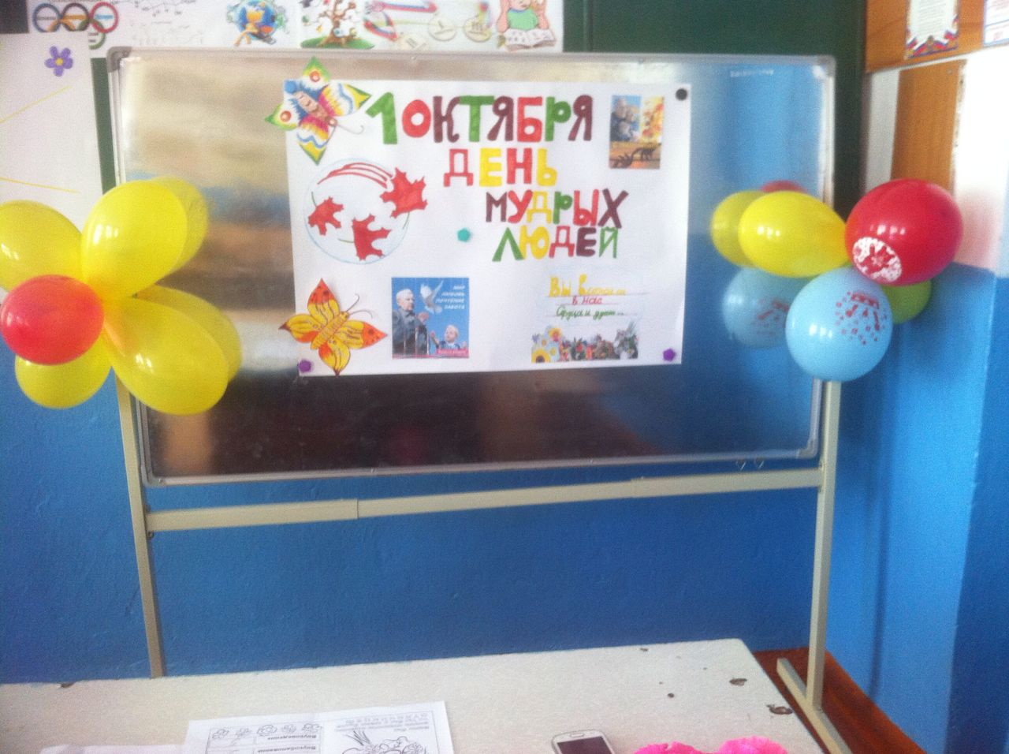

Ведущий 1: Здравствуйте, дорогие наши друзья! Октябрь - особенный месяц. Это месяц уважения и почитания мудрого человека, который отмечается с 1992 года. Этот осенний праздник появился как знак уважения к людям, которые прожили много лет, сделали много хорошего и воспитали нас с вами.

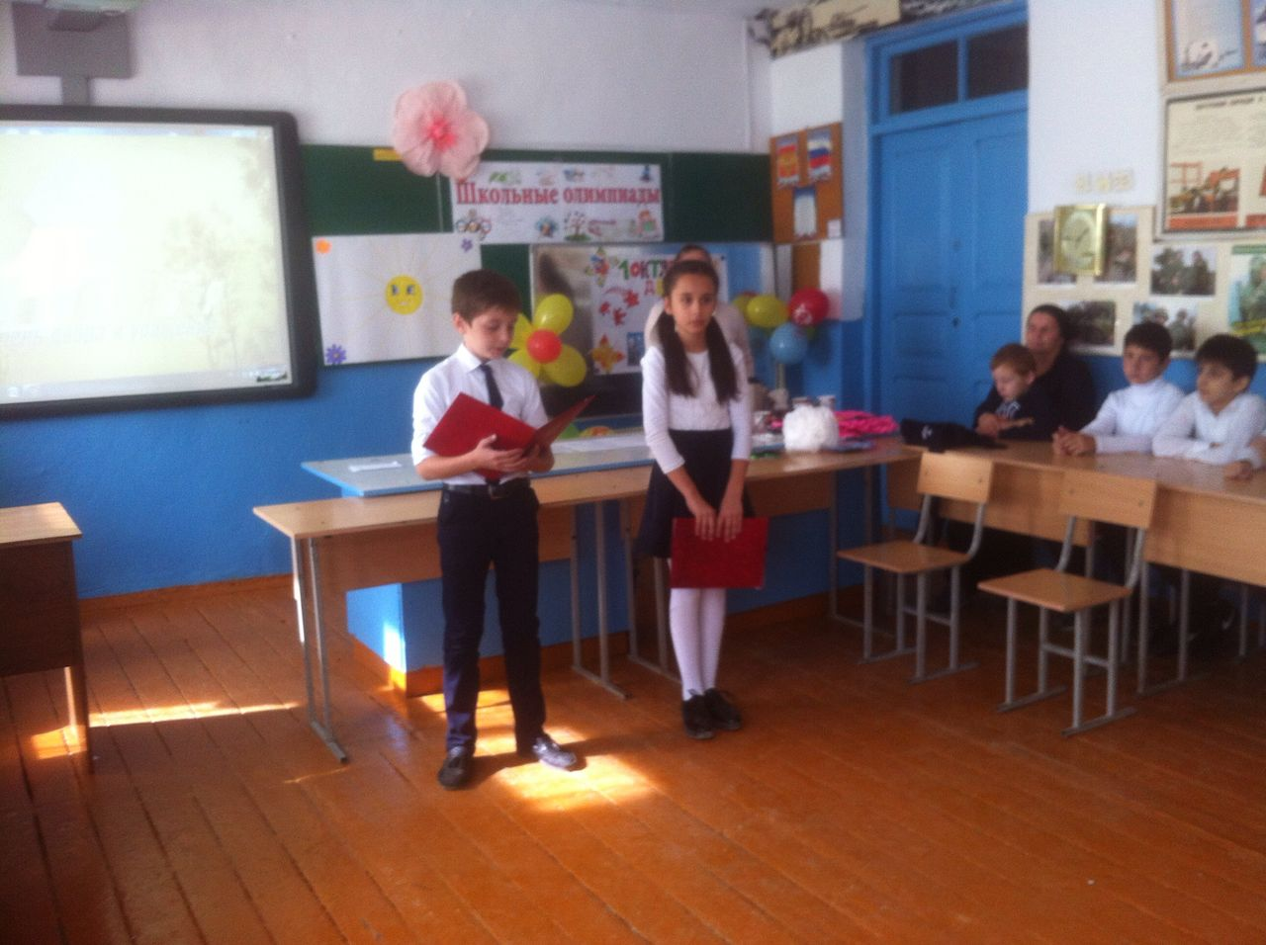
На наш праздник мы пригласили дедушек и бабушек, самых добрых, любимых и заботливых. Именно вы, уважаемые бабушки и дедушки, своей теплотой, любовью, лаской учите своих внучат быть добрыми и чуткими людьми.
А сейчас давайте знакомиться.
Пусть каждый внук или внучка представит свою бабушку и дедушку.

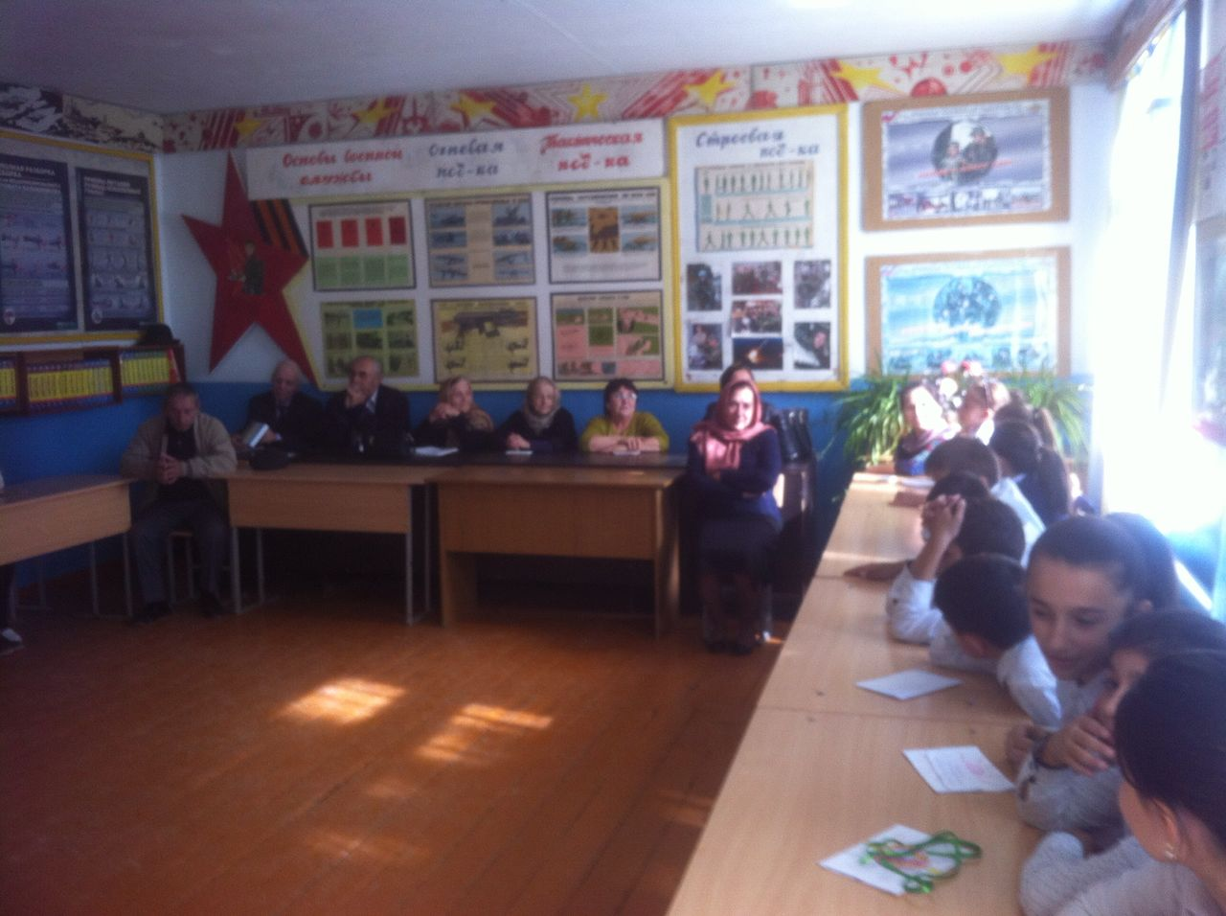
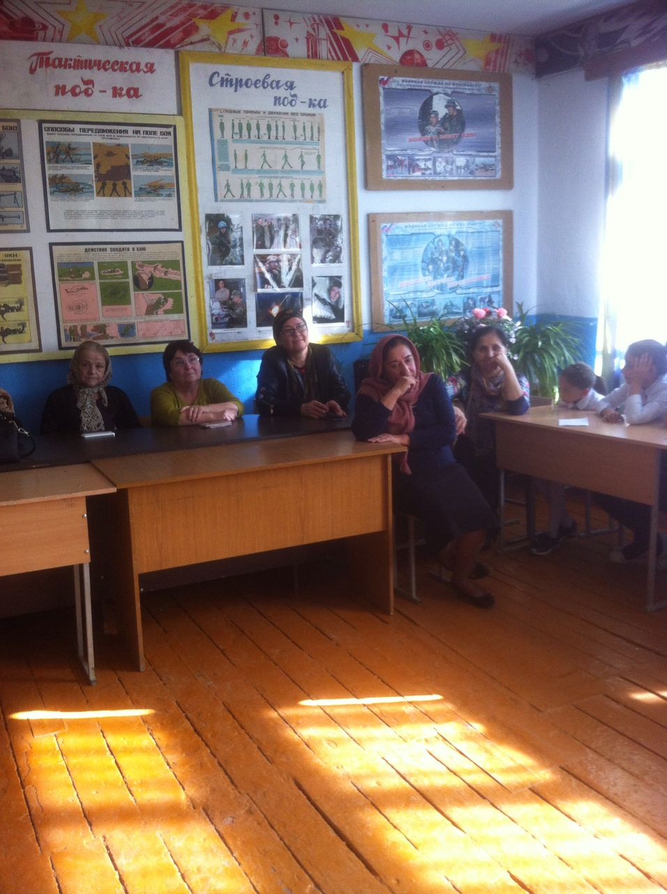

Ведущий 2: Каждая семья держится на любви и памяти старшего поколения. Эти люди передают своим внукам и правнукам опыт многих и многих лет. Сегодня мы поздравляем всех вас, дорогие наши старшие, и желаем вам счастья и понимания в семье, ежедневной радости и крепкого здоровья!

А сейчас - внимание на экран. Учащиеся 6 класса дарят вам фильм про вас.

Ведущий 1:Дорогие бабушки и дедушки! Не секрет, что часто родителям не хватает времени на своих детей, потому что их ждет работа, и тогда на помощь приходят дедушки и бабушки. Свою любовь и уважение ваши внуки хотят выразить стихами. Давайте послушаем наших ребят.
1 чтец:
Есть в разгаре осени
Праздник необычный, -
Небо блещет просинью,
Солнцем симпатичным.
Только называется он
Не парадным словом, -
Праздник именуют
Днем человека пожилого.
Это — мудрых праздник, -
Мудрых и достойных,
С возрастом — по-разному
На печаль настроенных.
Бабушка любимая, -
С праздником, родная!
Жизни без печалей и
Здоровья мы желаем!

2 Чтец
Дедушкины руки, дедушкины руки!
Они никогда не страдают от скуки!
Им в день выходной не бывает покоя.
Знакомо тяжёлое им и большое.
Рабочие руки, в мозолях, бугристые,
Рабочие и ослепительно чистые.
Всё делают так хорошо и умело,
Как в поговорке:,, В них спорится дело!”
За всё, что есть сейчас у нас,
За каждый наш счастливый час,
За то, что солнце светит нам,
Мы благодарны нашим дорогим дедам!
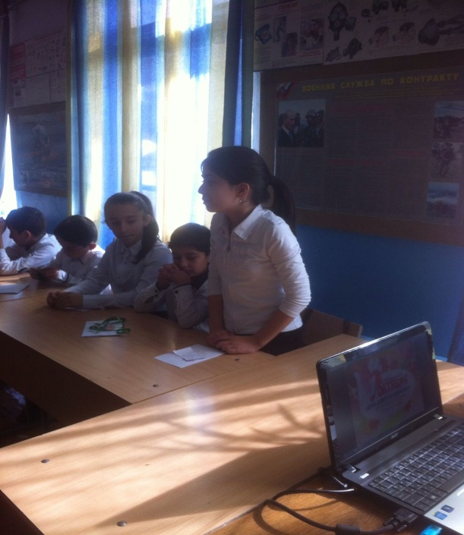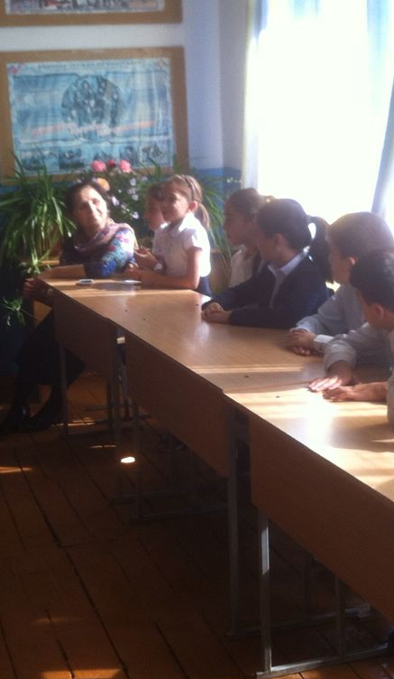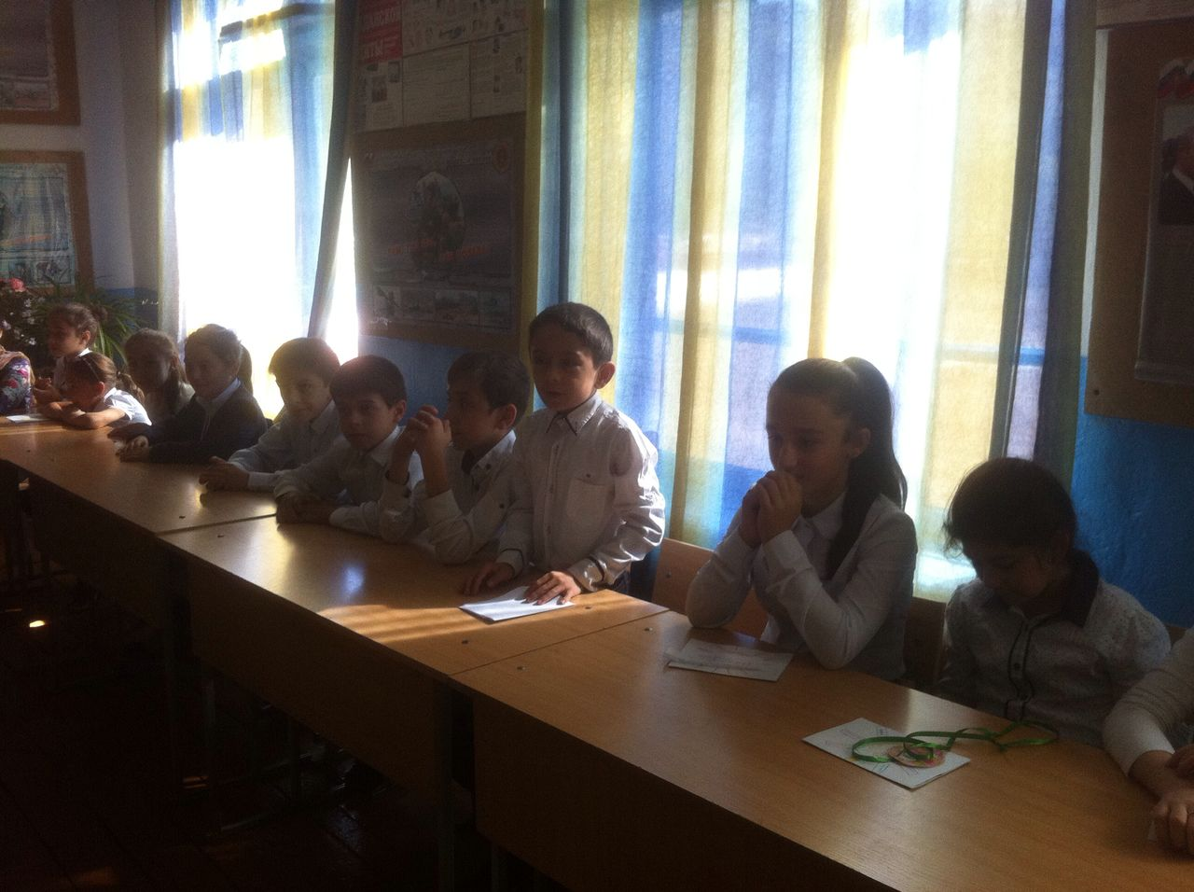
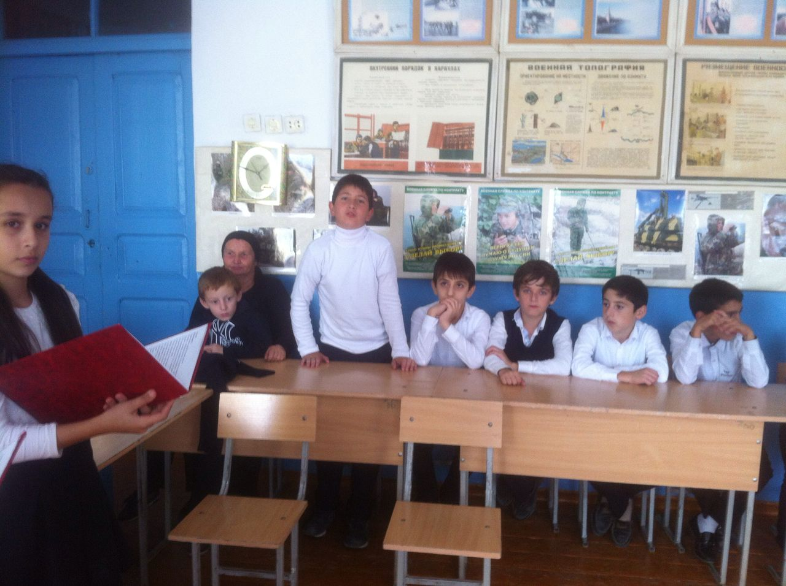

3 Чтец
В улыбке твоей –доброты лучик ясный.
На сердце светлей от твоих тёплых слов.
Мечтам помогаешь сбываться как в сказке,
И даришь заботу свою и любовь!
Пусть всё что захочется , жизнь исполняет,
И каждый твой день будет счастьем согрет!
Нет бабушки лучше, пусть все это знают,!
Здоровья тебе, только радостных лет

Учитель
Сколько добрых, ласковых слов было сказано в адрес бабушек и дедушек. Чувствуете как вас любят ваши внуки?
Ведущая
Мы много знаем о жизни актеров, спортсменов, певцов. А что мы знаем о жизни тех, кто живет рядом с нами, о жизни близких и родных людей?
Попробуйте, ребята, ответить на вопросы:
1 Кем работала ваша бабушка?
2 Сколько лет твоей бабушке?
3. Когда день рождения у бабушки/ дедушки?
4. Любимое блюдо бабушки?
5. Когда у бабушки плохое настроение, что нужно сделать, чтобы ее развеселить?
6. Какие цветы она любит? И т.д.
7. Как звали маму и папу вашей бабушки?
8. Какое хобби у вашего дедушки?
9 Кем работал ваш дед?
Учитель: А сейчас наши дети исполнят танец!
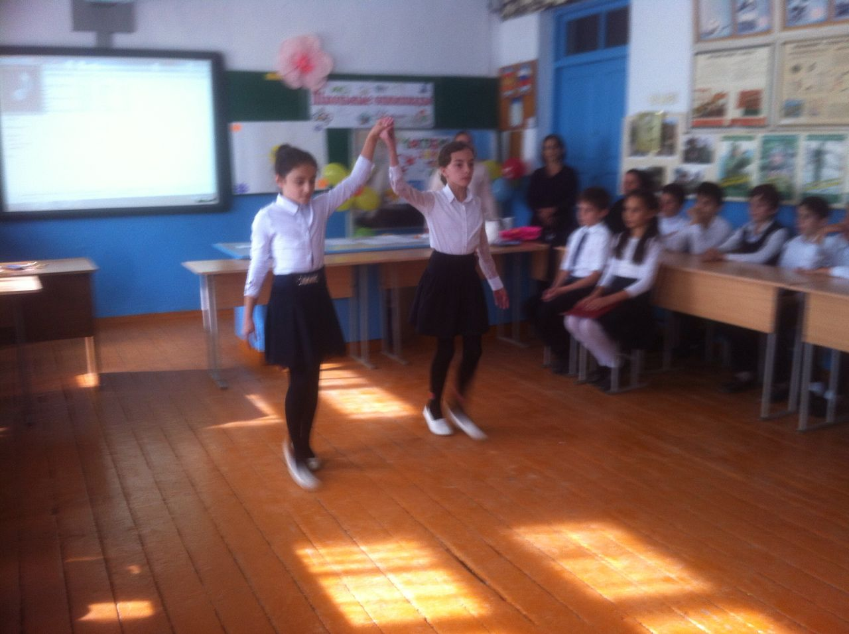

А теперь проверим, насколько хорошо бабушки и дедушки знают своих внуков. Мы будем задавать им вопросы, а внуки будут отвечать на бумаге, а потом бабушки дадут свой вариант ответа. Бабушки, дедушки отвернитесь и, чур, не подглядывать!
Вед. 2: Назовите любимое блюдо вашего внука.
Вед. 1: Назовите любимый мультфильм вашего внука.
Вед. 2: Во что больше всего любит играть ваш внук?
Вед. 1: Какой урок у вашего внука любимый?
Вед. 2: Как зовут лучшего друга вашего внука?
Вед. 1: Кем хочет стать ваш внук по профессии?
Ведущая:
Ваши бабушки и дедушки, ребята, тоже были детьми.
Давайте попросим их рассказать случаи из их детства, чем отличалось их детство от вашего детства.
Рассказы бабушек и дедушек.
Учитель: И мы предлагаем вашему вниманию несколько вопросов, чтобы вместе с вами вспомнить некоторые моменты вашей жизни и ответить на наши вопросы:
Вспомните самый яркий, а может самый смешной, эпизод из вашего детства.
Скажите, пожалуйста, как звали вашу первую учительницу, и какой след она оставила в вашей жизни?
Каким было ваше поручение в школе?
Главное качество характера, которое’ цените в людях?
Расскажите о своем школьном «хобби», изменились ли ваши пристрастия сейчас?

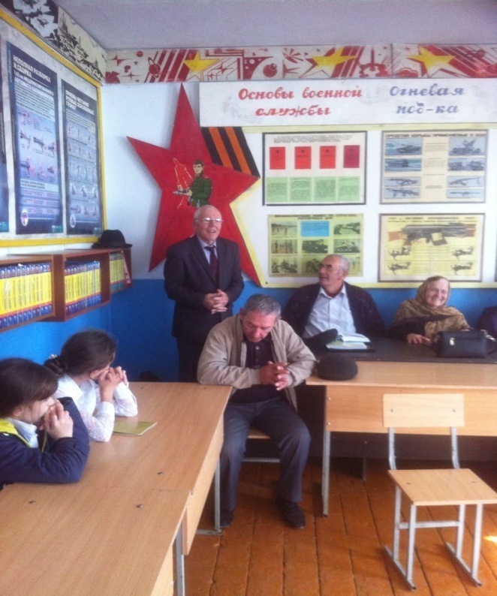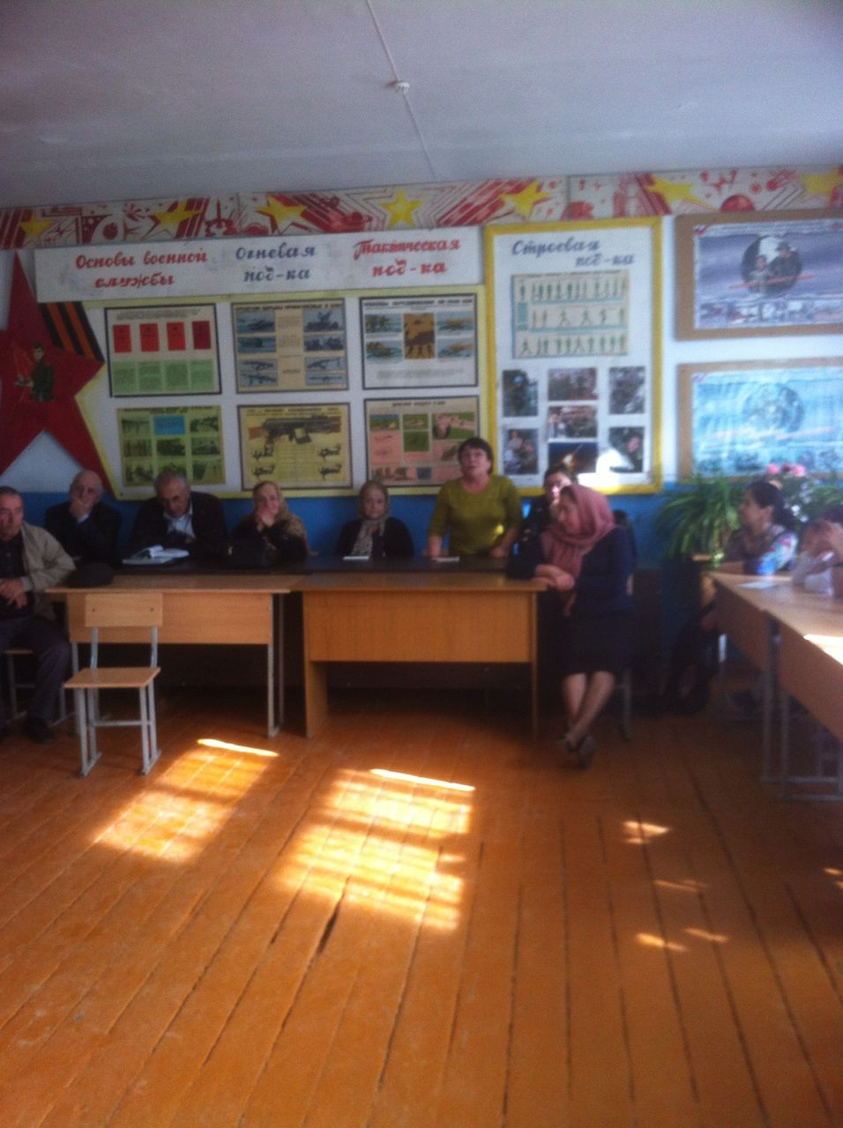

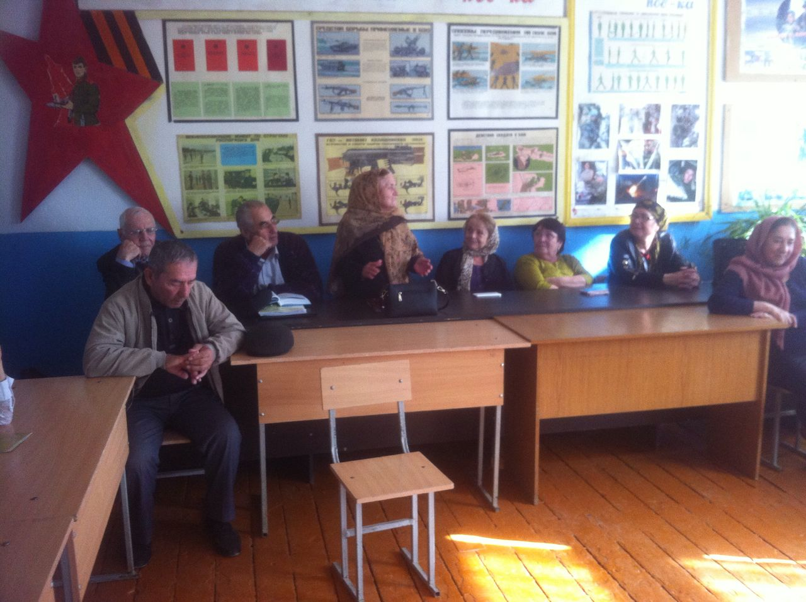

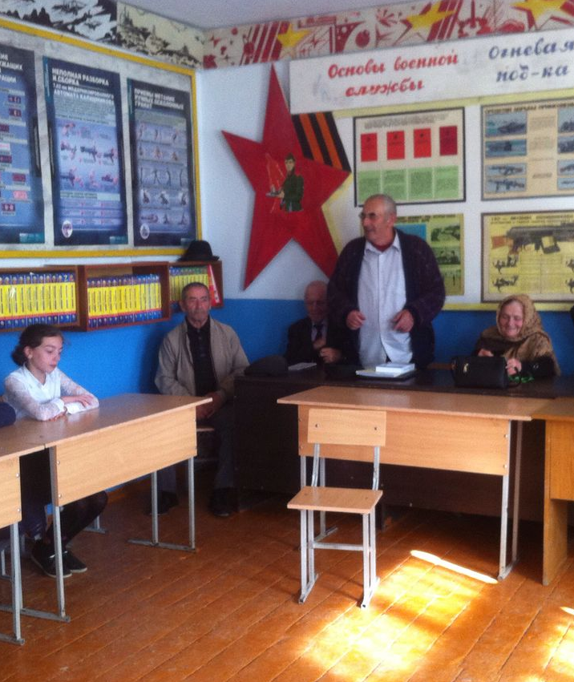

Много тёплых слов прозвучало в адрес бабушек и дедушек. Но хочется ещё раз убедиться в том, как их любят внуки.
Игра ,,Лучики” На доске нарисовано солнышко.
Каждый ребёнок по очереди говорит бабушкам и дедушкам ласковое слово и рисует лучик.
В.2. Посмотрите, сколько лучиков несут тепло нашим бабушкам и дедушкам.
Звучит песня
Пусть наше солнышко обогревает всех бабушек и дедушек на всей планете.
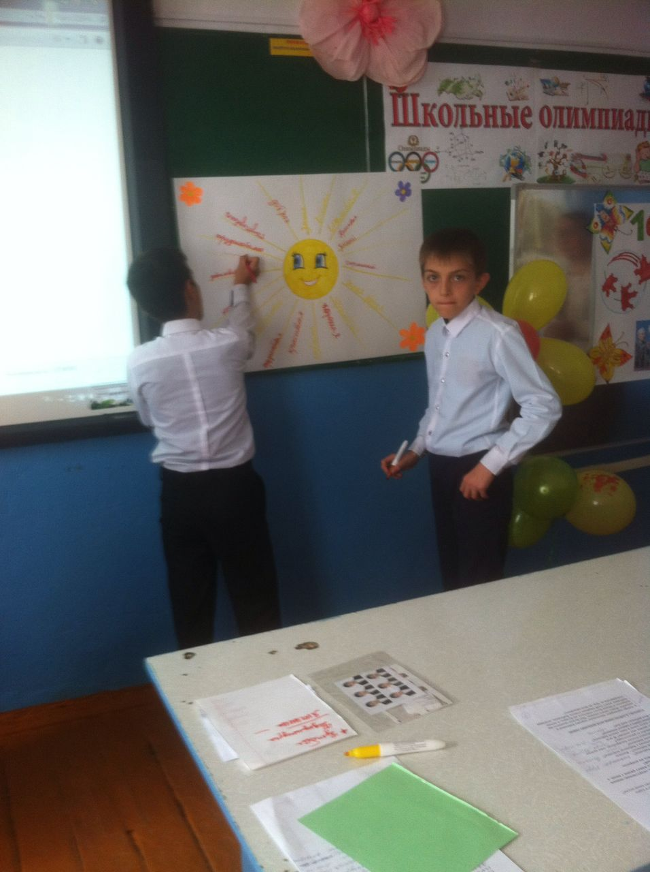

Вручение табелей и медалей для бабушек и дедушек.

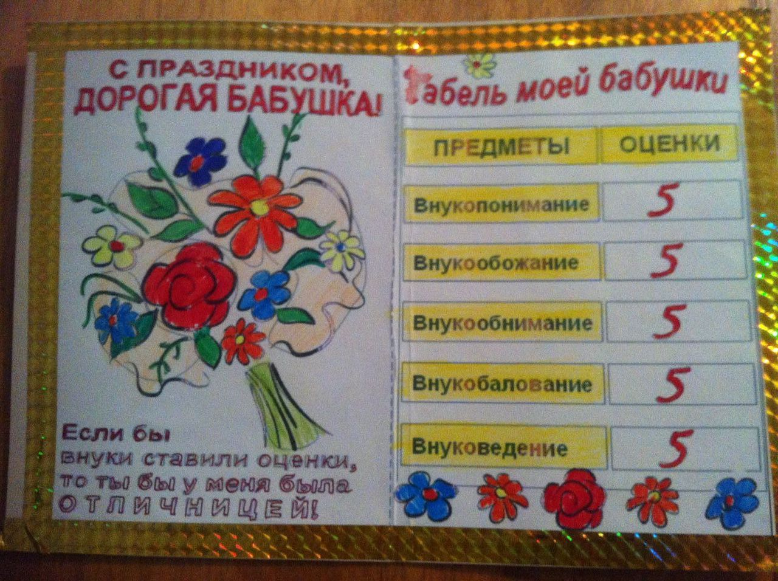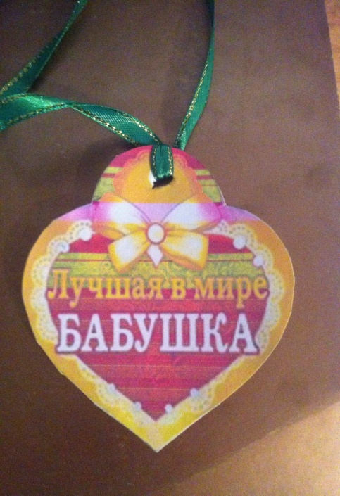
Просмотр притчи о добре.

Учитель: А сейчас я обращаюсь к ребятам: Уважения и признательности достойны ваши дедушки и бабушки за свой бескорыстный труд, за любовь к вам, за заботу о вас. Благодарите их всегда за это, нежно любите и цените, старайтесь не причинять боли своими словами и поступками, будьте добрыми и чуткими.
Большое спасибо вам за то, что вы к нам сегодня пришли. Вы сумели сохранить молодость души, остроту ума, доброту сердца, несмотря на трудности жизни, которые вам приходилось преодолевать. Вы вырастили хороших детей, а теперь воспитываете внуков.

Наша праздничная программа подошла к концу, мы благодарим Вас за внимание и до новых встреч! Дорогие гости большое вам спасибо, что нашли время и пришли к нам на праздник.

Социальные педагоги Меджидова А.А.
МКОУ Маджалисская СОШ Шерипова А.Р.
им. Темирханова Э.Д.

Приглашение

Дорогие бабушка и дедушка!
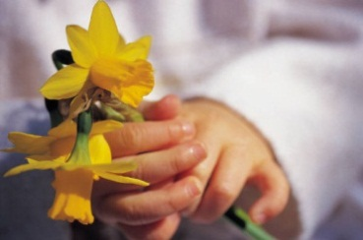
________________________________________________
Совсем скоро в нашем классе состоится большое событие.
К нему мы очень готовимся.
Это–встреча внуков, бабушек и дедушек, наша с вами встреча!
Я хочу показать вам, как я вас люблю и горжусь вами.
Я жду вас, приходите в наш класс 6 октября 2017 г. в 13 ч. 30 мин.
С любовью и уважением, Ваш внук ___________

